**МИНИСТЕРСТВО ЦИФРОВОГО РАЗВИТИЯ,**

**СВЯЗИ И МАССОВЫХ КОММУНИКАЦИЙ РОССИЙСКОЙ ФЕДЕРАЦИИ**

**ФЕДЕРАЛЬНОЕ ГОСУДАРСТВЕННОЕ БЮДЖЕТНОЕ ОБРАЗОВАТЕЛЬНОЕ УЧРЕЖДЕНИЕ ВЫСШЕГО ОБРАЗОВАНИЯ**

**«САНКТ-ПЕТЕРБУРГСКИЙ ГОСУДАРСТВЕННЫЙ УНИВЕРСИТЕТ ТЕЛЕКОММУНИКАЦИЙ ИМ. ПРОФ. М.А. БОНЧ-БРУЕВИЧА»**

**(СПбГУТ)**

Факультет Институт магистратуры

Кафедра Защищенных систем связи

Дисциплина Технологии обеспечения информационной безопасности

**ОТЧЕТ ПО ПРАКТИЧЕСКОЙ РАБОТЕ**

Студенты:

Севостьянов В.А., ИКТБ-17м

*(Ф.И.О., № группы) (подпись)*

Борисов С.В., ИКТБ-17м

*(Ф.И.О., № группы) (подпись)*

Преподаватель:

Виткова Лидия Андреевна

*(Ф.И.О. преподавателя) (подпись)*

**Задание**

**Цель:**

1. Установите СУБД MySQL. Создайте в домашней директории файл .my.cnf, задав в нем логин и пароль, который указывался при установке.
2. Создайте базу данных example, разместите в ней таблицу users, состоящую из двух столбцов, числового id и строкового name.
3. Создайте дамп базы данных example из предыдущего задания, разверните содержимое дампа в новую базу данных sample.
4. (по желанию) Ознакомьтесь более подробно с документацией утилиты mysqldump. Создайте дамп единственной таблицы help_keyword базы данных mysql. Причем добейтесь того, чтобы дамп содержал только первые 100 строк таблицы.
5. Проанализировать структуру БД для vk. Создать структуру: таблицы- пользователи, группы, сообщения, комментарии, активность
6. Добавить необходимую таблицу/таблицы для того, чтобы можно было использовать лайки для медиафайлов, постов и пользователей.
7. Используя сервис [http://filldb.info](https://vk.com/away.php?utf=1&to=http%3A%2F%2Ffilldb.info) или другой по вашему желанию, сгенерировать тестовые данные для всех таблиц, учитывая логику связей. Для всех таблиц, где это имеет смысл, создать не менее 100 строк. Создать локально БД vk и загрузить в неё тестовые данные.

**Выполнение**

Первым этапом, выберем платформу для установки БД. Для этого, была использована ОС Ubuntu 18.

Установка: 

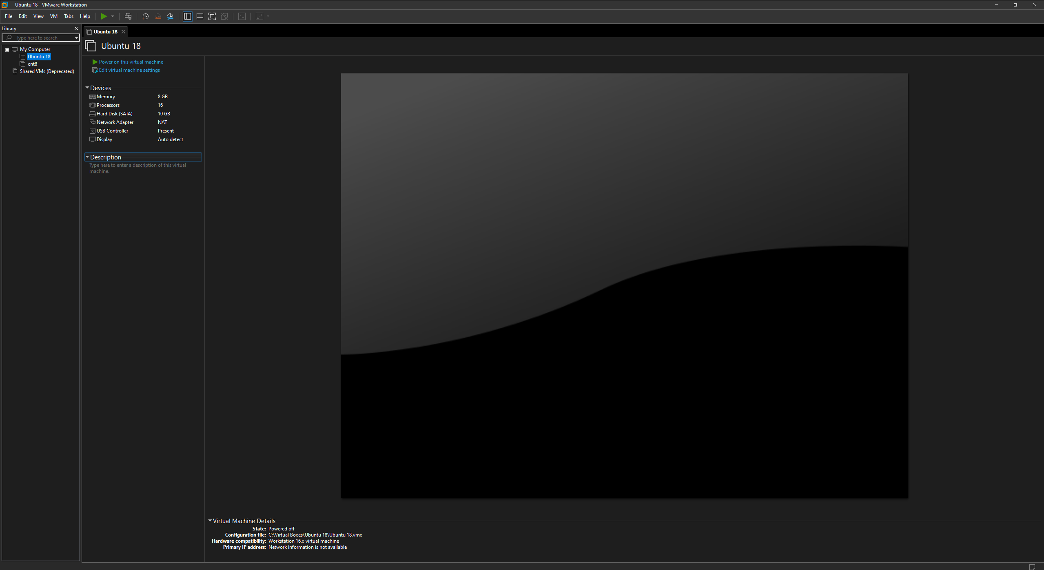

Обновляем репозитории

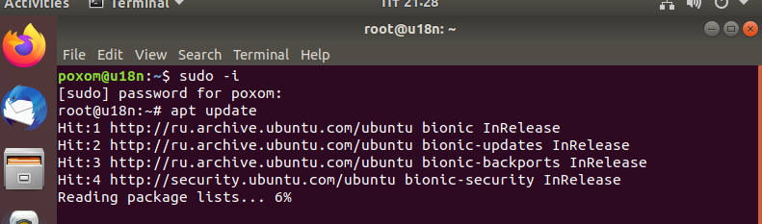

Установка MySQL

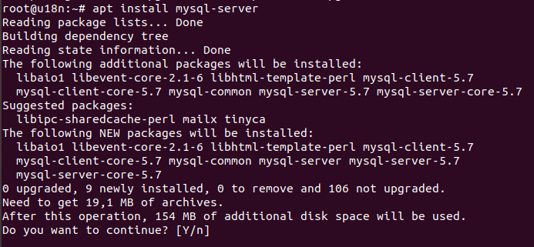

Установка Phpmyadmin для визуализации работы с БД

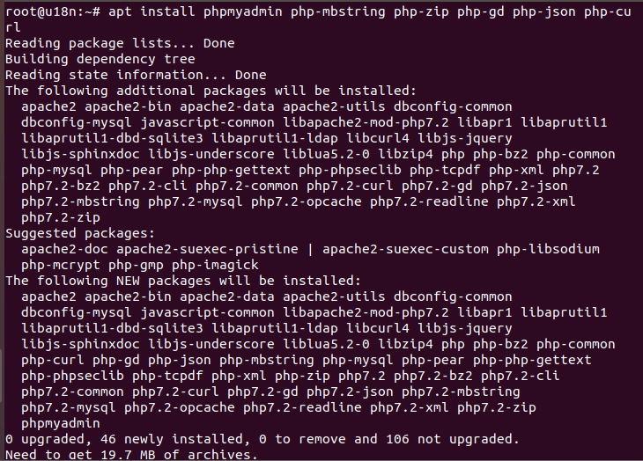

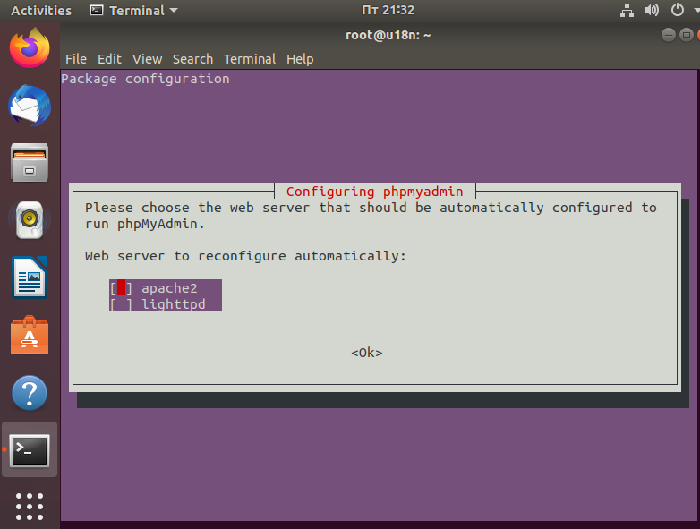

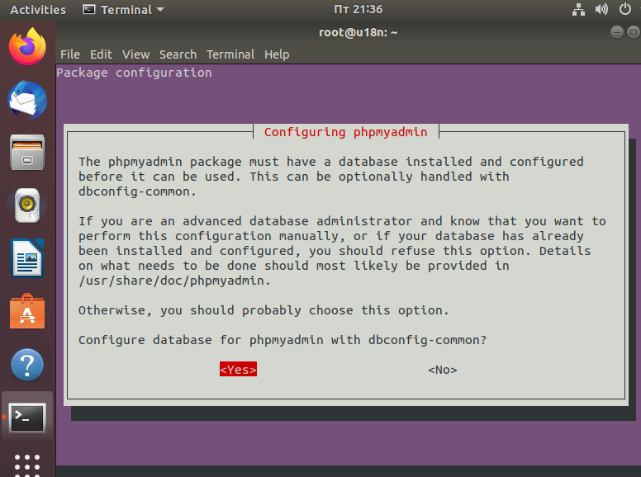

Установка пароля для MySQL

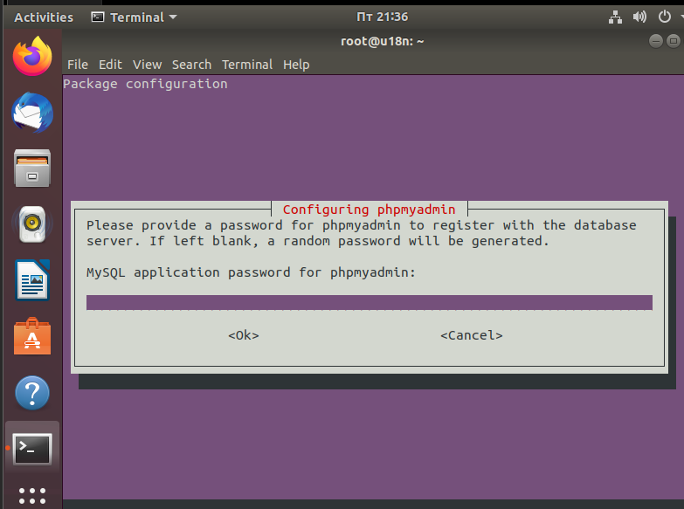

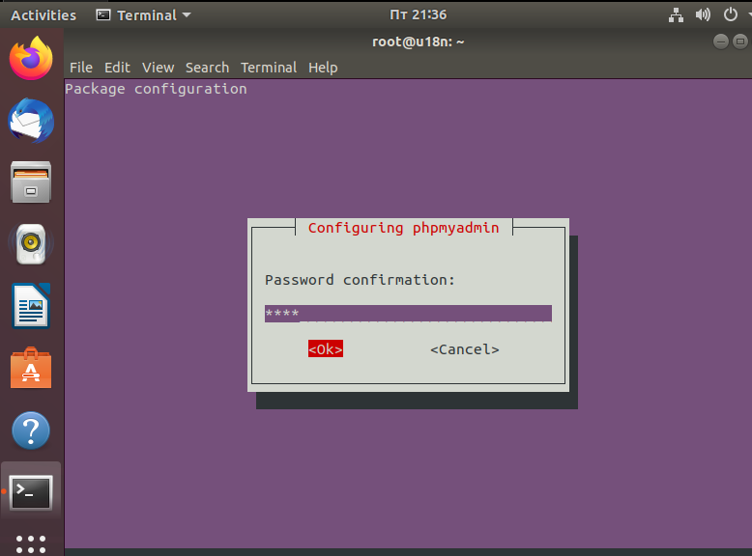

Работоспособность mysql

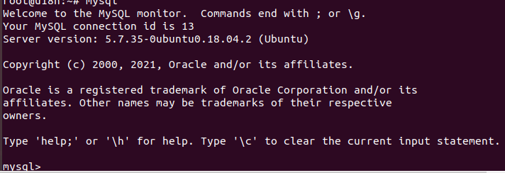

Подключим PhpMyAdmin к web серверу Apache, для этого откроем файл и добавим строку:



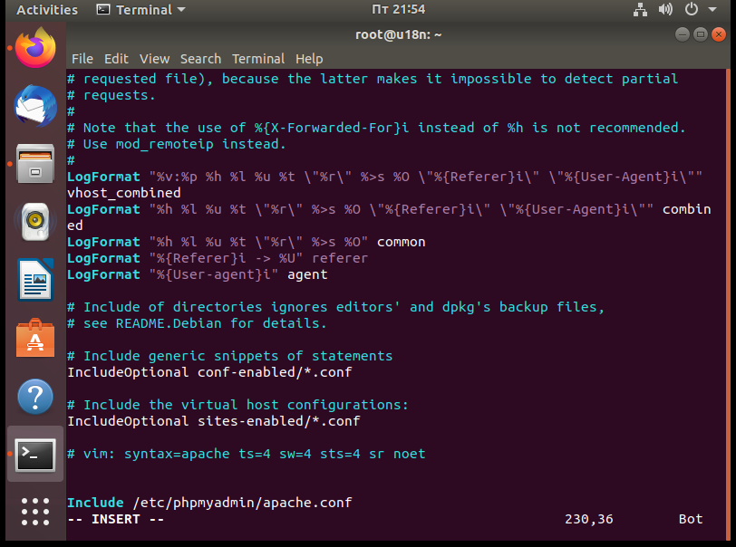

Перезапустим службу



Перейдем по нашему домену/айпиадресу/локалхосту с припиской phpMyAdmin:

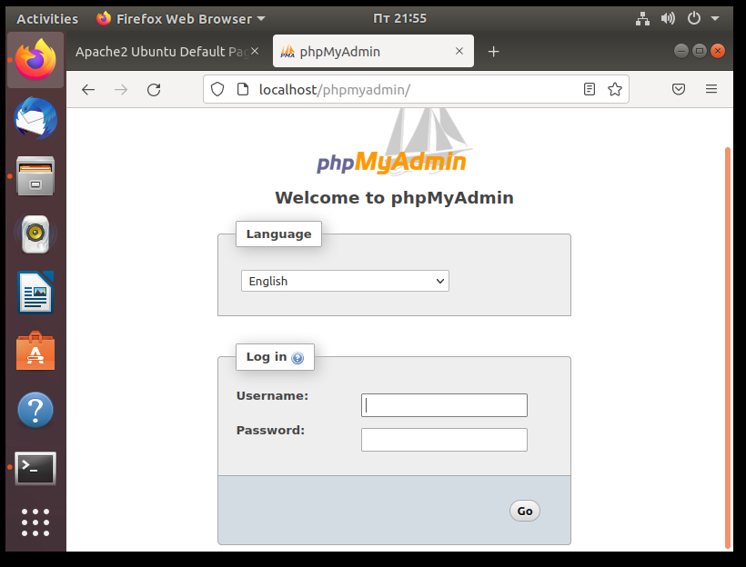

Для авторизации используем логин phpMyAdmin и установленный ранее пароль

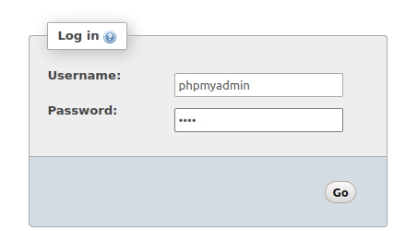

Внешний вид PhpMyAdmin:

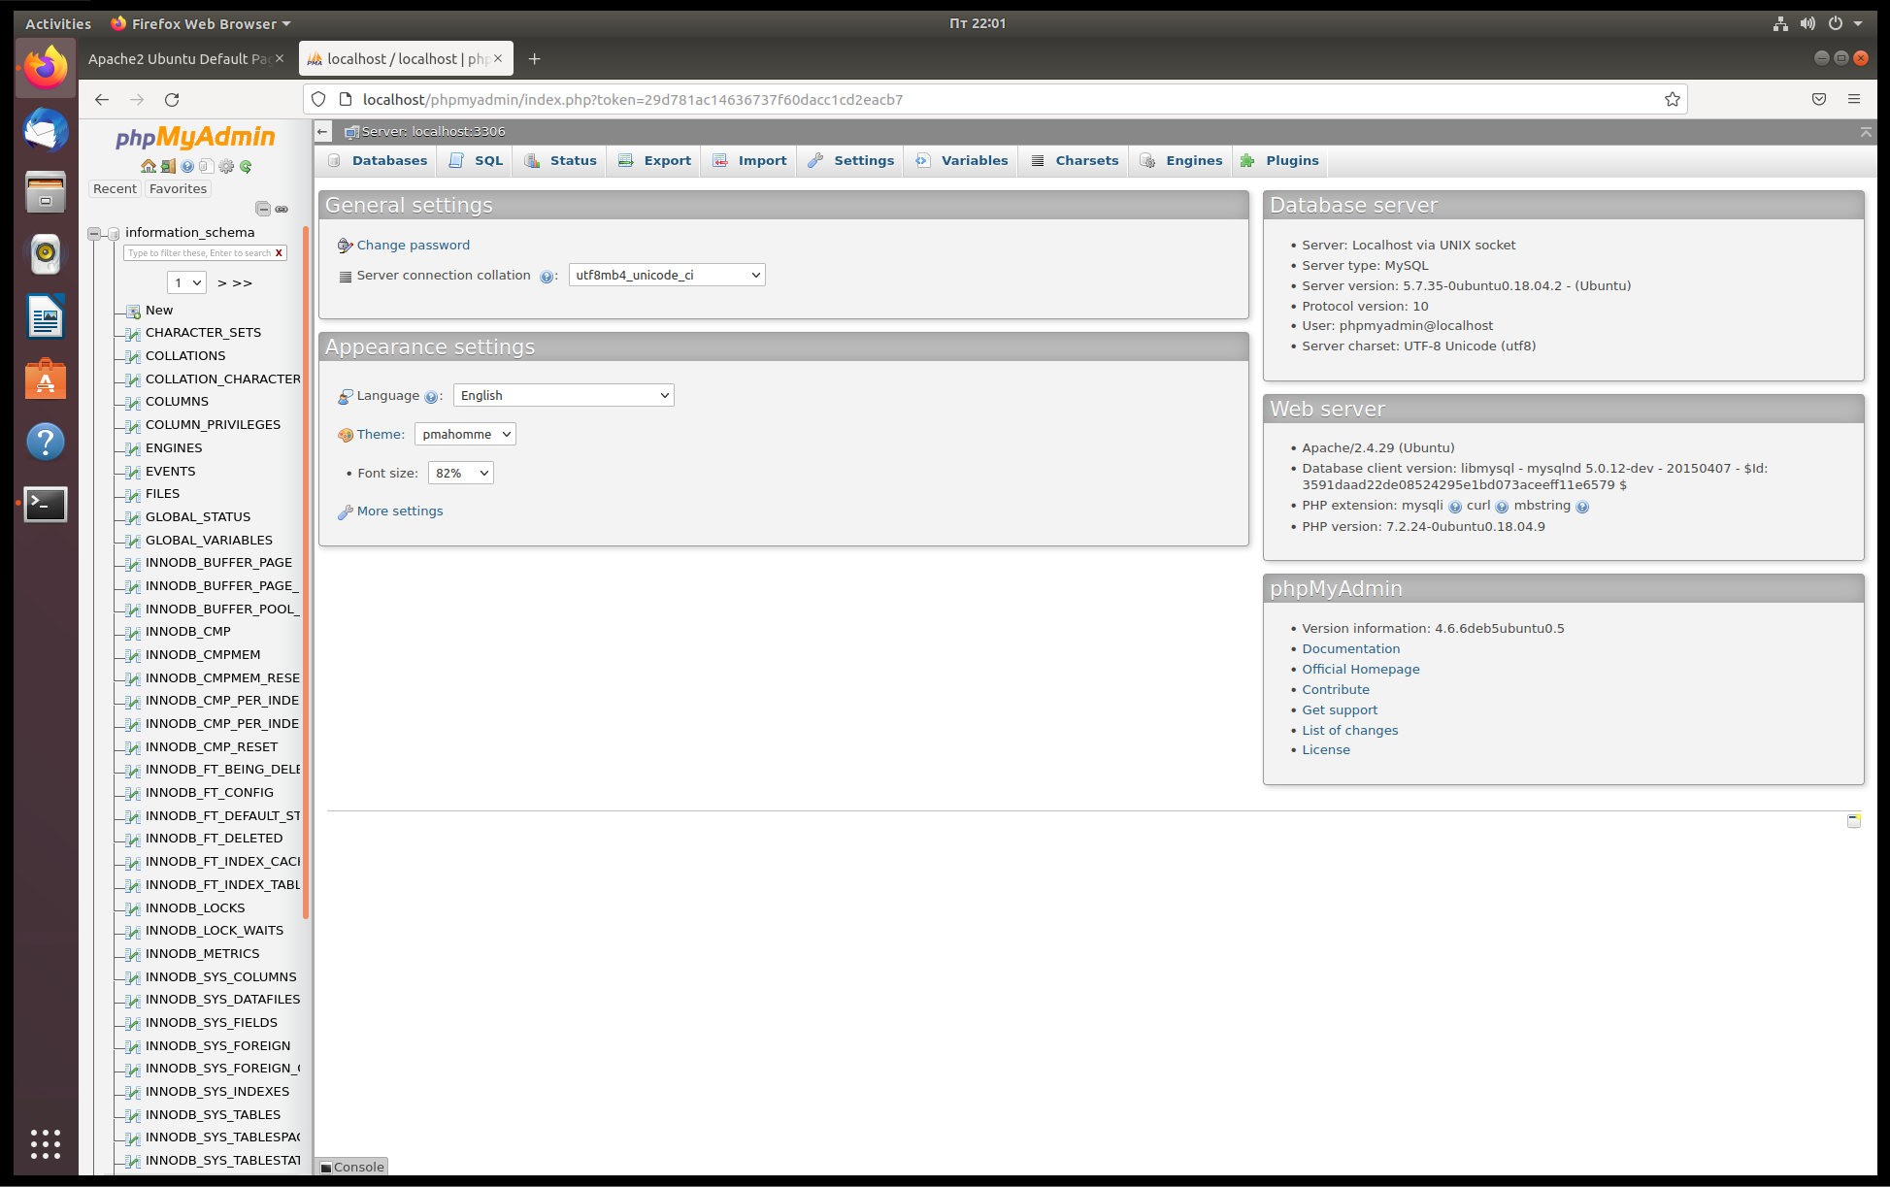

Для создания БД отсутствуют привилегии в дефолтном юзвере, для этого посмотрим логин-пароль, которые были выданы автоматически:



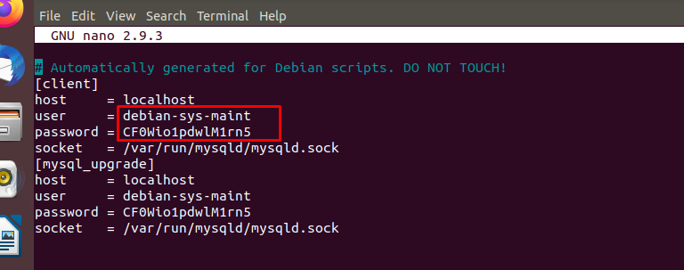

После авторизации под этим пользователем появляется возможность создания БД:

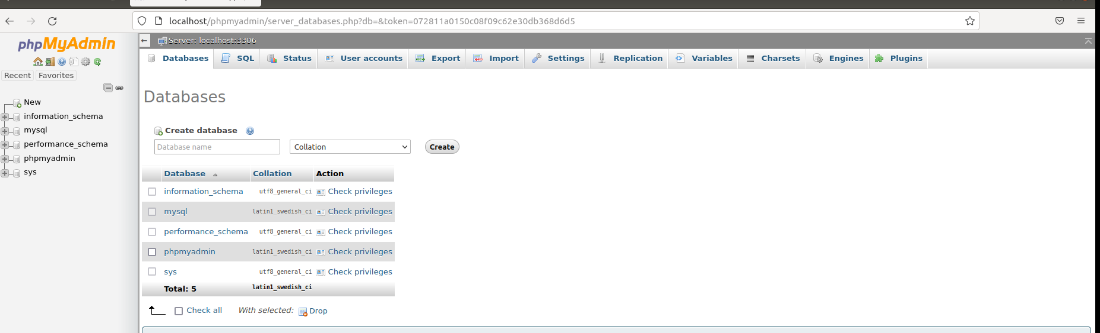

Создание БД example

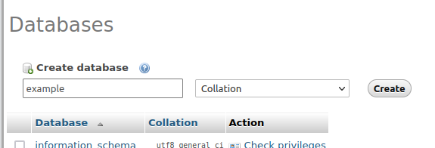

Создаем таблицу example

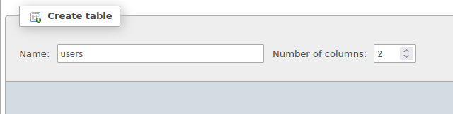

Создание столбцов id и name

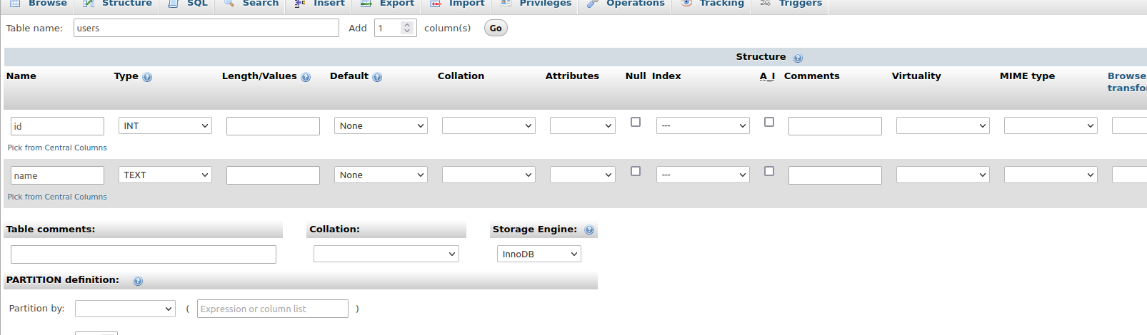

Внешний вид команды (дампа):

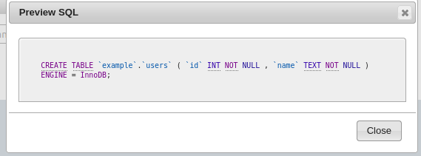

Внешний вид созданной БД

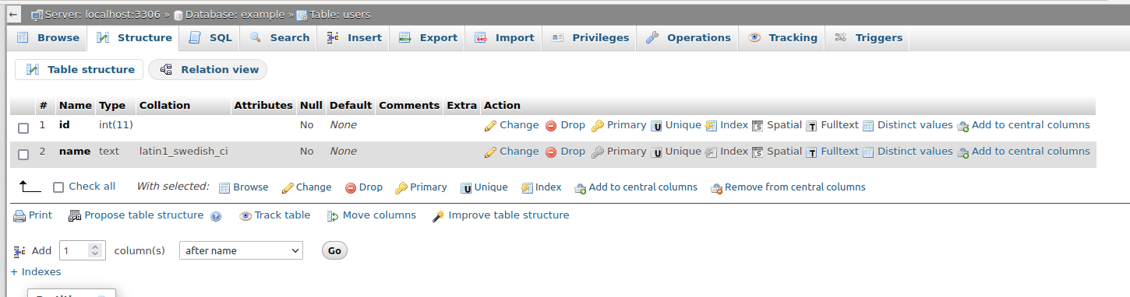

Экспорт SQL кода для дампа:

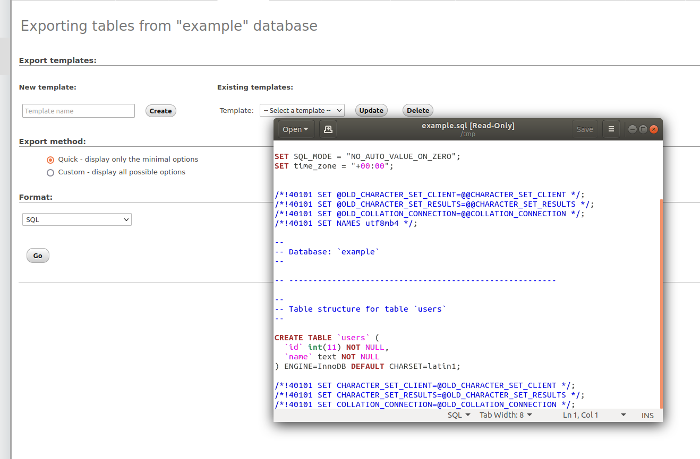

Создание БД sample:

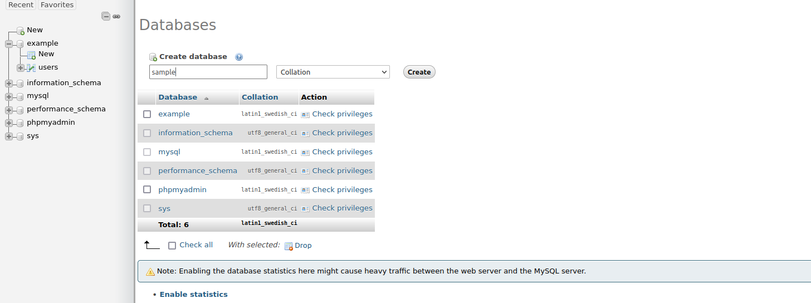

Импорт дампа в новую БД:

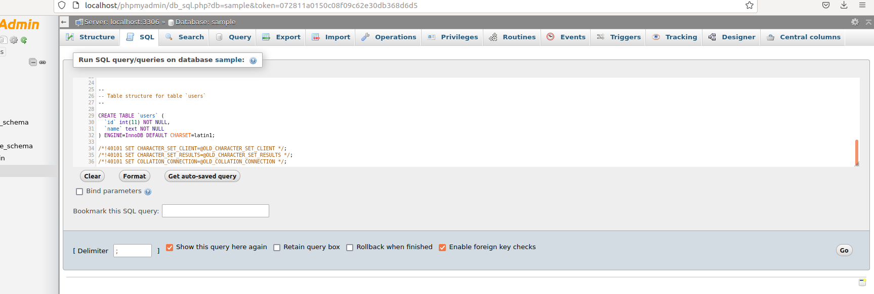

Лог результата операции:

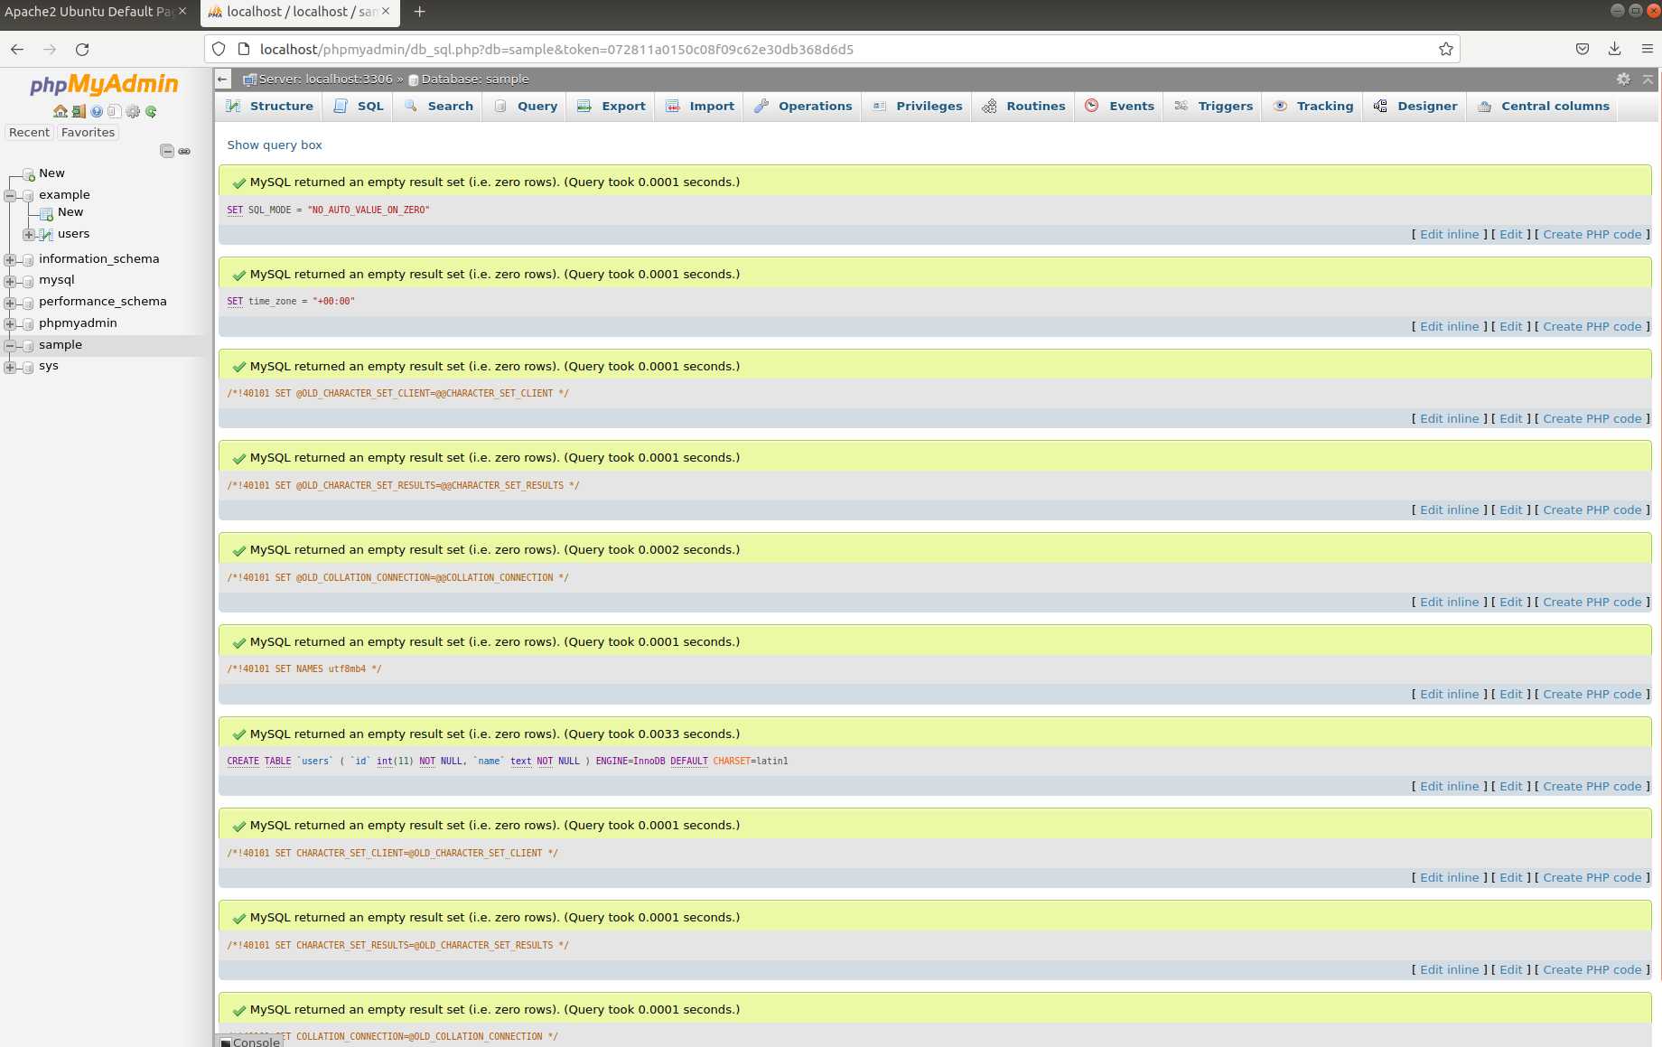

Создана БД sample:

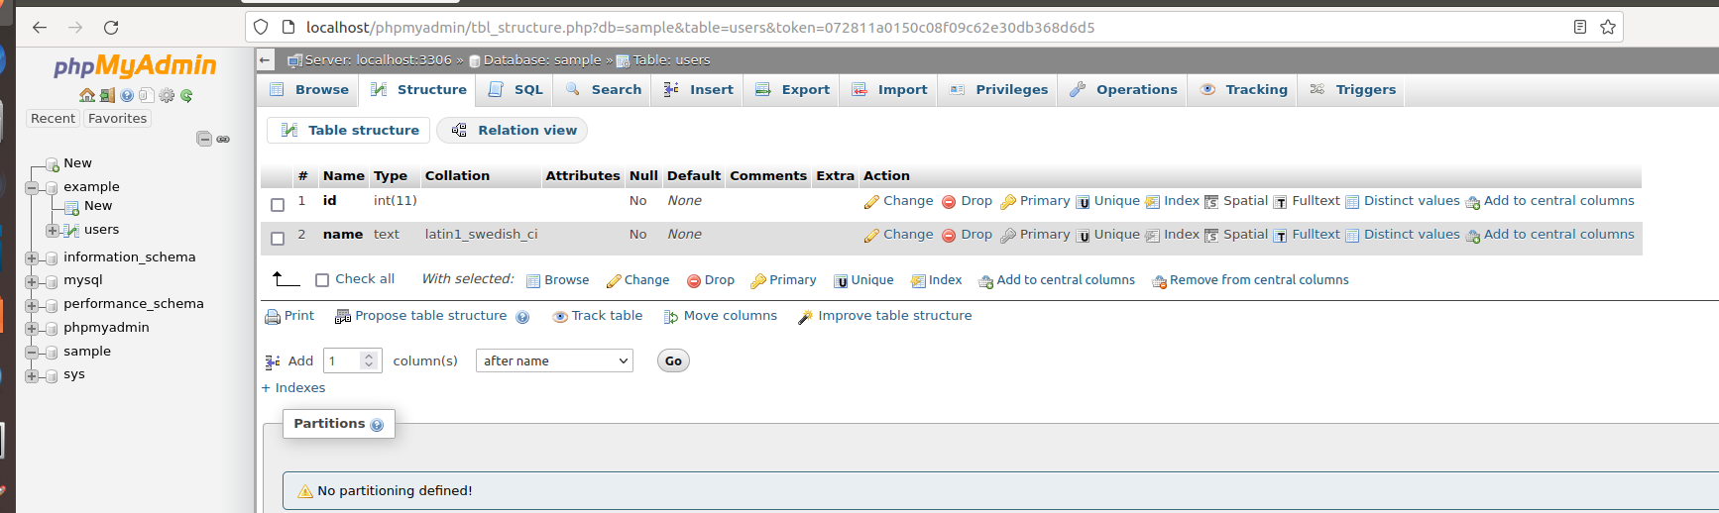

Проанализировав структуру вк, можно сделать аналогичную БД, она будет включать в себя:

* Айди
* Имя
* Фамилия
* Логин
* Пароль
* Последнее время онлайна
* Количество друзей
* Общее количество лайков
* Количество постов

Добавление данных в таблицу:

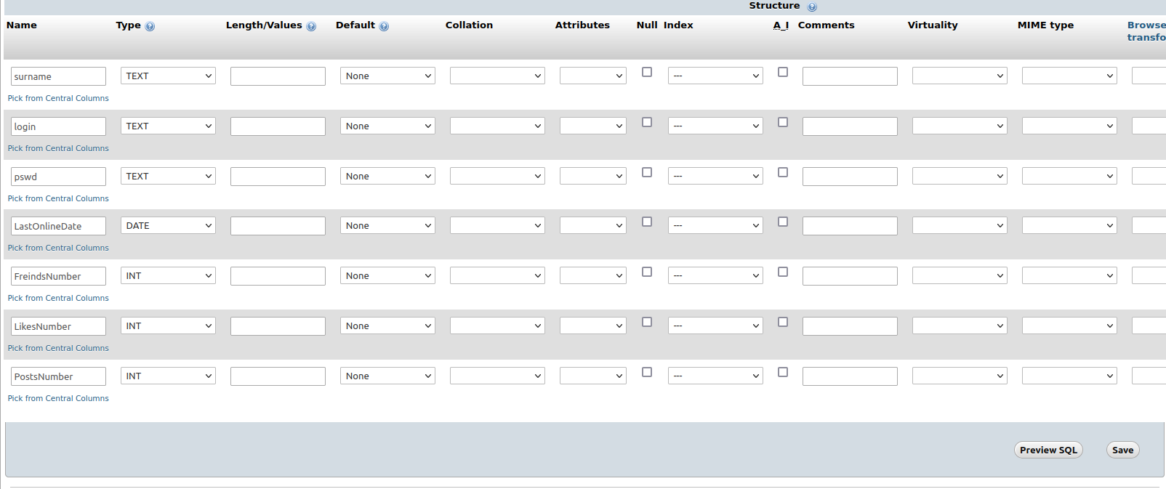

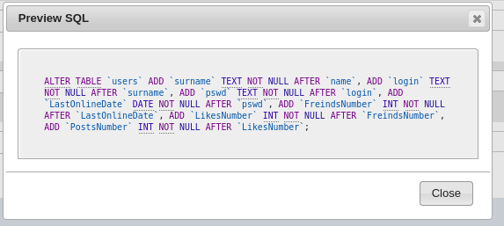

Результат:

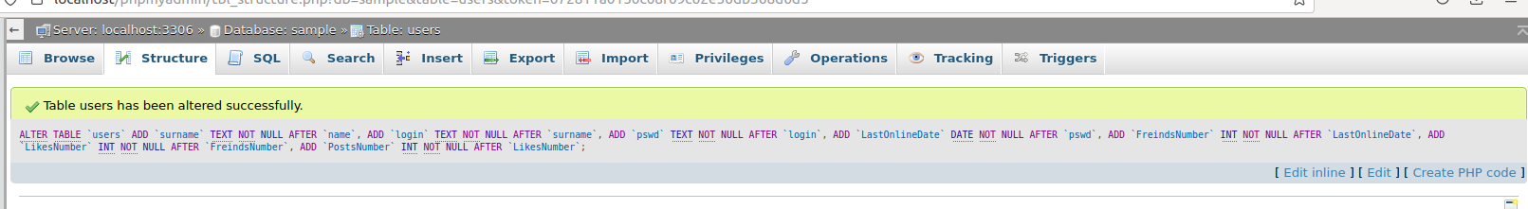

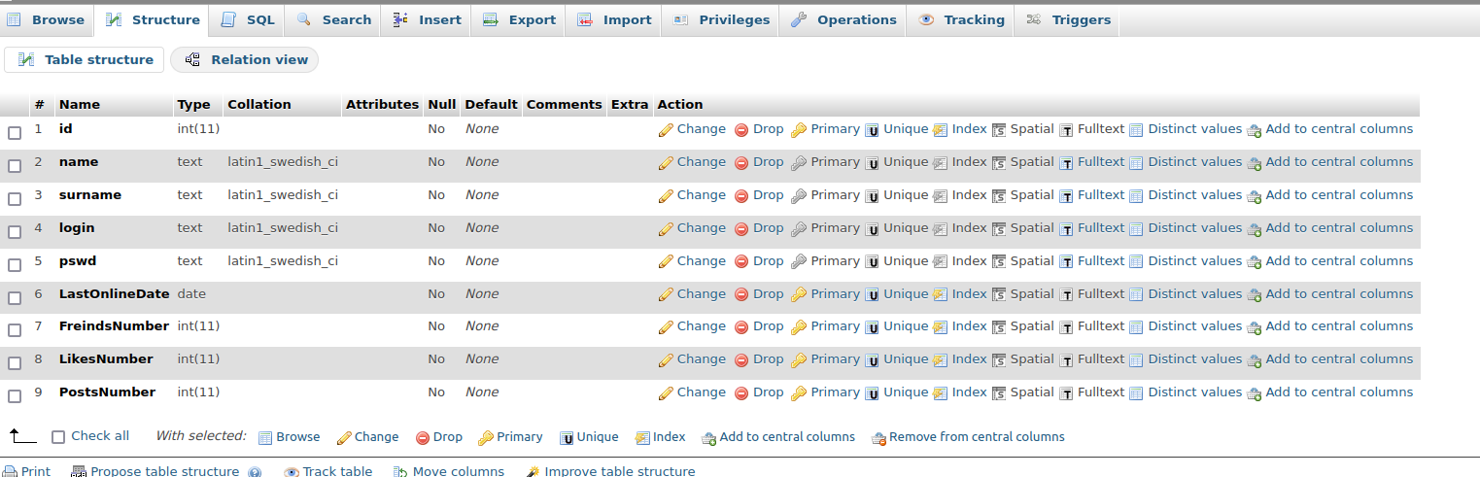

Для заполнения строчек, используем ресурс “filldb.info”

Для этого сперва импортируем файл БД:

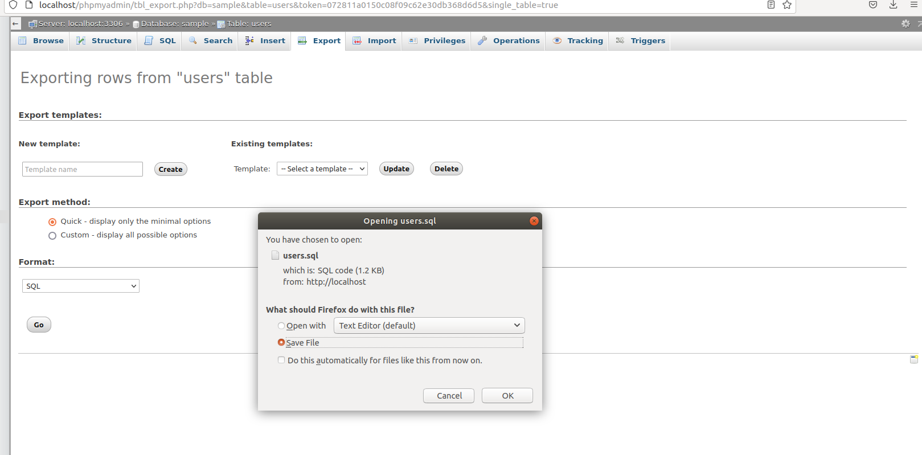

Загружаем файл на сайт

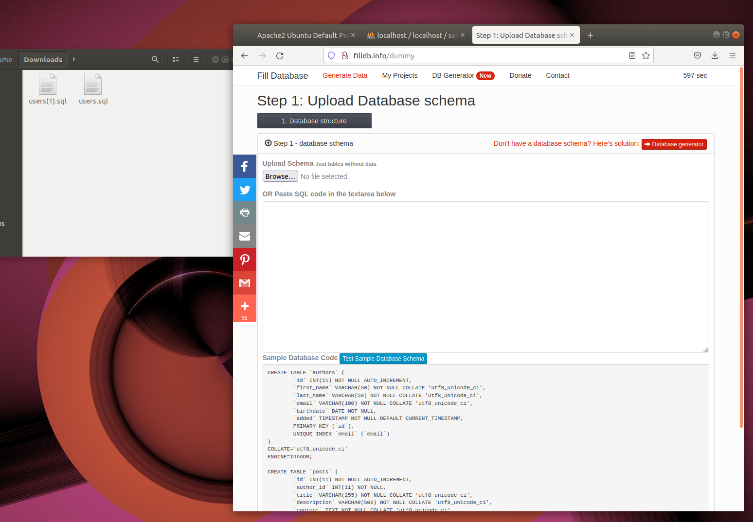

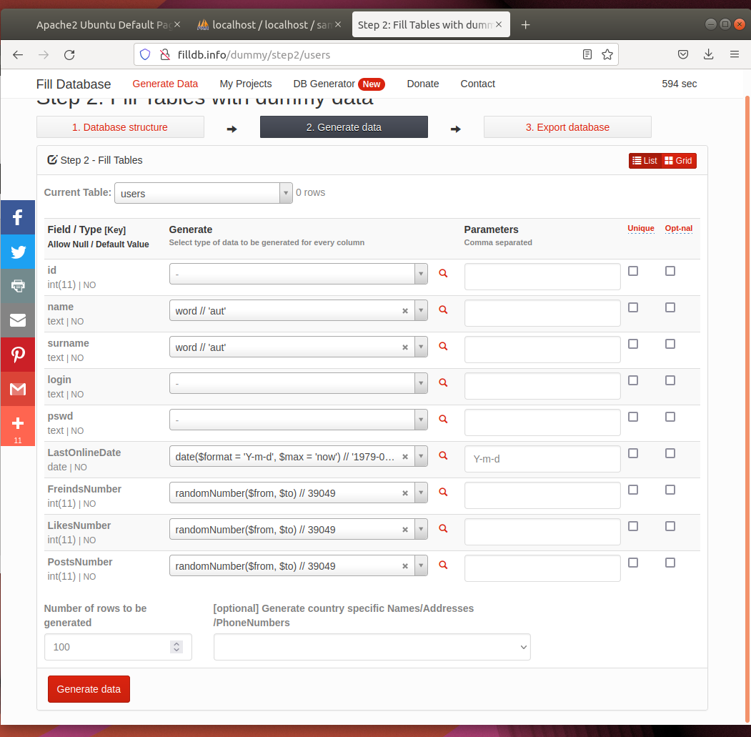

Адаптируем настройки под наши столбцы, указываем параметры и тип уникальности:

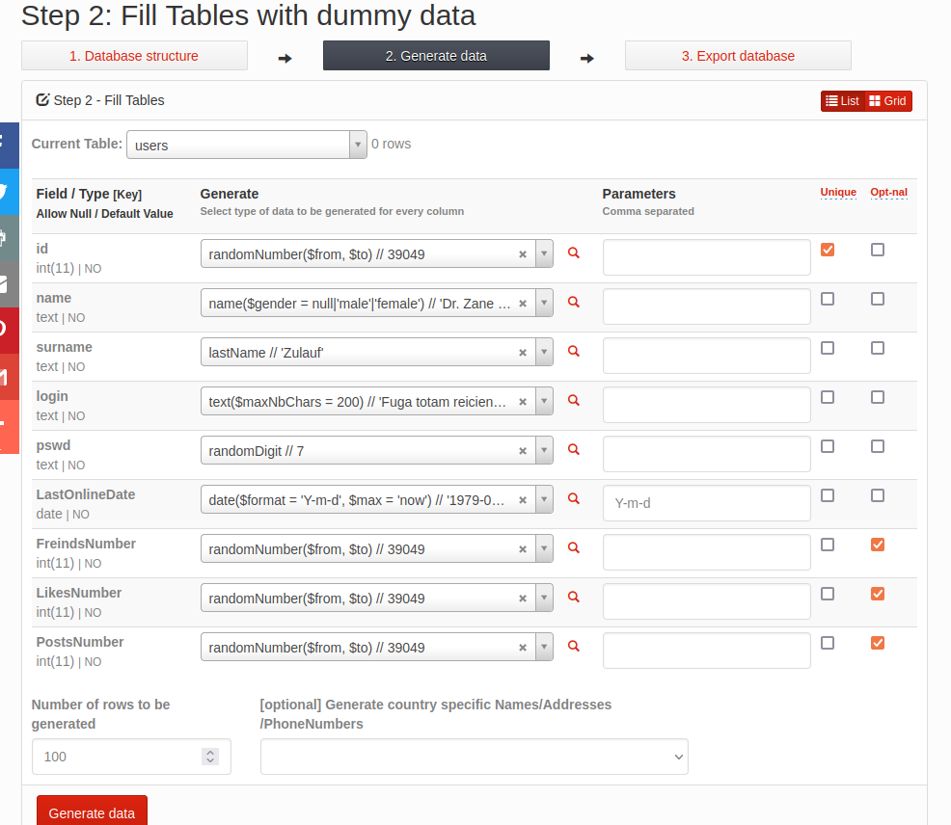

Получаем заполненную таблицу:

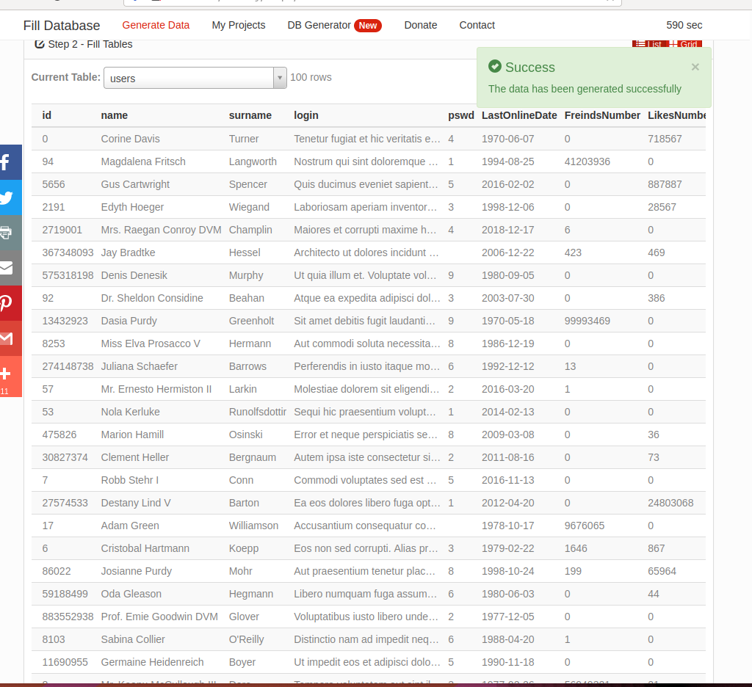

Экспортируем готовую БД:

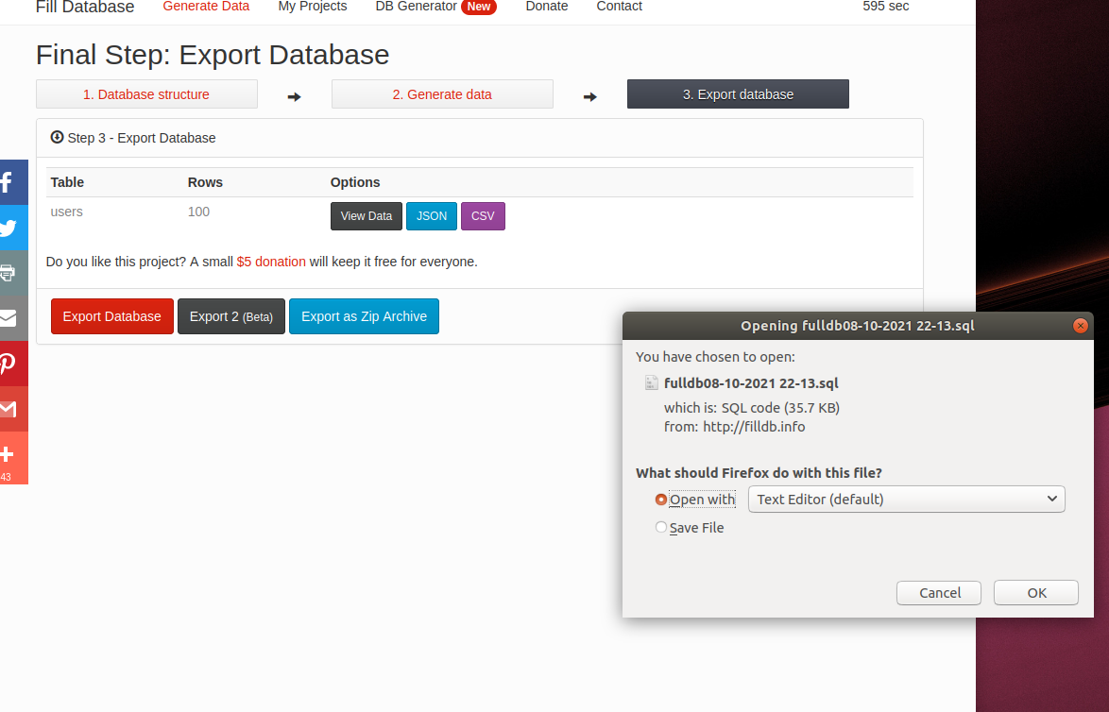

Импортируем таблицу в MySQL:

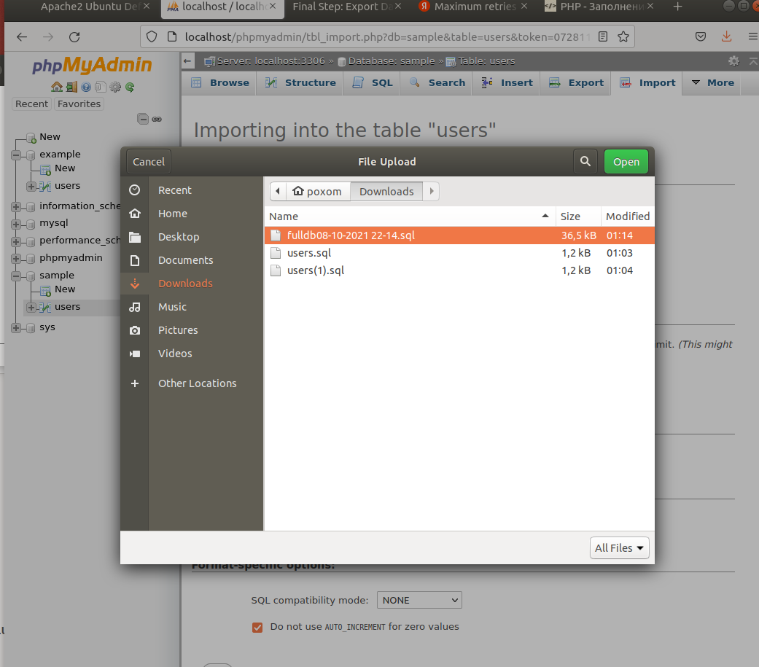

Таблица была импортирована успешно:

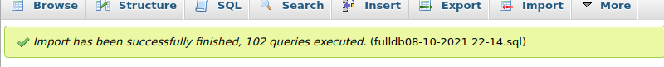

В результате мы имеем заполненную БД и таблицу users:

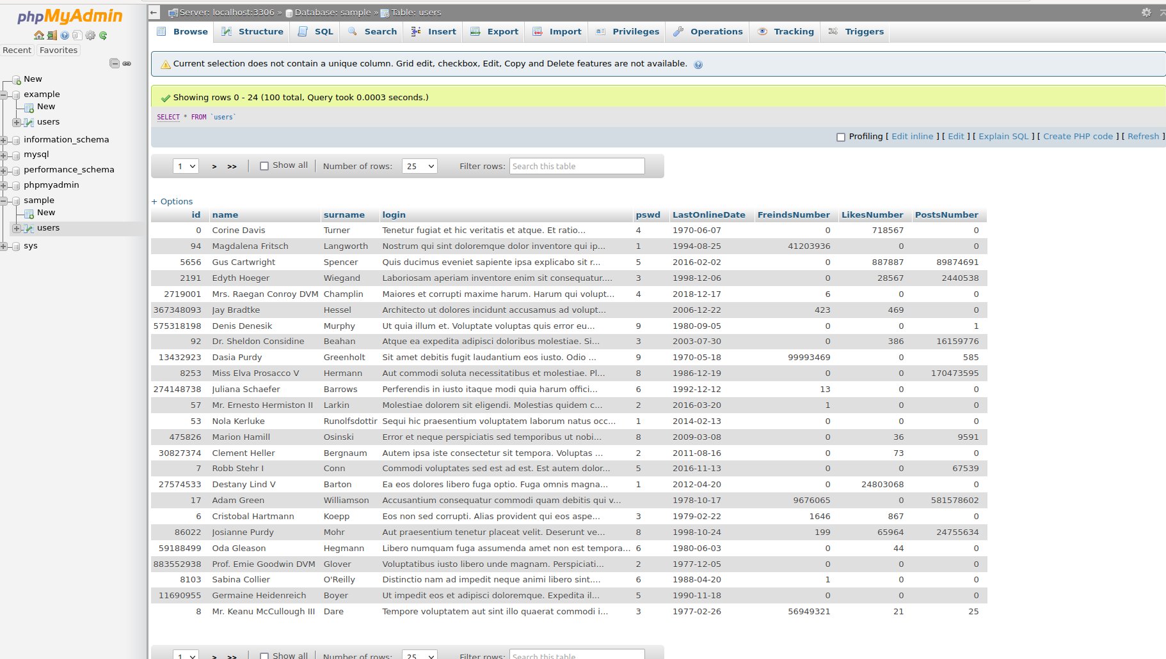

**Вывод**

В ходе выполнения лабораторной работы были получены навыки работы с MySQL, настройкой PhpMyAdmin, а также с заполнением Баз Данных.